Церковное зодчество

Уроки для детей среднего и старшего школьного возраста

Занятие третье
На предыдущем занятии были даны общие практические советы, как построить и провести урок с детьми по церковному зодчеству на натуре.
Последующие занятия, начиная с третьего, посвящены теоретическим вопросам церковного зодчества.

Что называют зодчеством, архитектурой

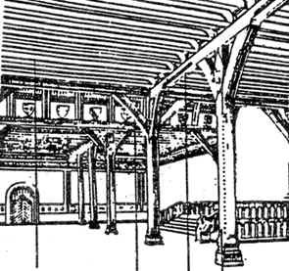
Стоично-балочная конструкция
Слово "зодчество", или "архитектура", словари трактуют как "искусство строительства зданий". Соответственно "церковное зодчество", или "церковная архитектура", – искусство строительства церковных зданий, храмов.
"Архитектура" происходит от слова "архитектор", что в переводе с греческого означает "старший мастер" любой специальности. Впервые профессия архитектора-строителя появляется в Древней Греции. С этого времени определение "архитектор" закрепляется только за этой профессией. Отсюда архитектура – это умение строить. Архитектор работает с материальной средой, он занимается организацией материальной среды; отсюда второе определение: архитектура – это пространственная организация общественных процессов. Архитектура включает в себя и градостроительство.
Строительная деятельность, наверное, самая древняя. Сколько человек существует, столько он и строит. Уже в I веке н.э. римский архитектор Витрувий сформулировал три категории архитектуры: польза, прочность, красота (прекрасное) – "Три "П".

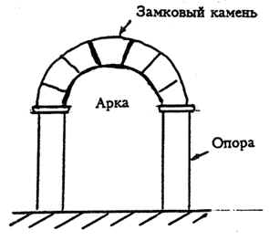
Стоично-арочная конструкция
Польза – это утилитарная сторона архитектуры. Человек строит то, что ему полезно. Поэтому до нас и не дошли древние жилые постройки, так как менялось понятие о комфорте и человек, сообразно новым понятиям, со временем перестраивал свои дома. Жилье XVII века с толстыми стенами, низкими потолками, малыми оконцами уже непригодно было для человека XVIII века. То же можно сказать и о церковном зодчестве, в котором понятие полезного также меняется. Города росли, население их увеличивалось, и маленькие посадские храмы обстраивались приделами и трапезными, чтобы вместить больше народа.
Прочность – это показатель технических достижений, профессиональных навыков и знаний. И мы можем видеть, как изменение технических возможностей строительства влияло не только на внешний облик храмов, но и на их структуру, на их осмысление.
Красота – это эстетическое осмысление архитектуры.
Преподавателю в его работе полезно вспоминать три категории Витрувия – они подскажут ему, как организовать свой показ, и каждый объект, объем, этаж должны оцениваться этими категориями.
Архитектура является продуктом своей эпохи, что очевидно из приведенных выше категорий. Она развивается параллельно техническим достижениям, откликается на новые потребности общества, угождает эстетическим представлениям человека. Поэтому за основу классификации архитектуры принимают классификацию по времени: древнерусская архитектура, архитектура XVI, XVII, конца XVII, XVIII, первой трети XIX, середины и конца XIX и XX вв.

Истоки церковного зодчества
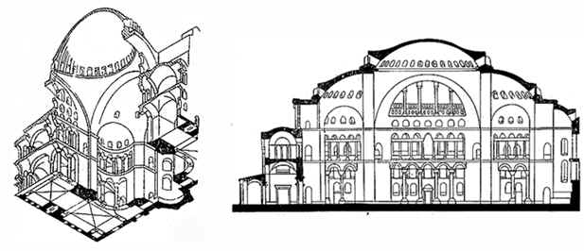

Купольная базилика – собор Святой Софии Константинопольской
Обратимся к истокам церковного зодчества.
Первые христиане молились в катакомбах или домах. С IV века, когда им было разрешено совершать богослужения, они начинают приспосабливать для молитвы те помещения, которые были под рукой, и одновременно ищут такую структуру и облик храма, которые бы, с одной стороны, обеспечивали бы всю полноту проведения богослужения, с другой – максимально отражали идею христианского учения.
В Новозаветные времена люди вошли в храм. И поскольку христианское богослужение совершалось внутри храма, то перед зодчими встала задача создания храма с обширным помещением, в котором могло бы собраться большое число людей.
В западной части христианского мира получил развитие тип храма, называемый базилика, который можно было встретить и в Византии, особенно на территории Сирии. Протяженный зал разделен на пять частей продольными рядами колонн, образуя пять проходов. В общем случае число проходов может колебаться от трех и более, но обязательно их должно быть нечетное число. Центральный проход делался более широким, а зачастую и более высоким. Повышение центральной части давало возможность прорезать стены этого прохода оконными проемами и осветить его. Продольные проходы называются нефами. Прием выделения продольного прохода по высоте и ширине, имевший место и в более ранних сооружениях, христиане применили для выражения христианской символики через саму конструкцию храма. В восточной части помещения храма формировался полукруглый в плане выступ, называемый апсида, в котором располагался алтарь. Поперечный проход перед алтарем, называемый трансептом, устраивался, как центральный неф, более высоким и широким. А нередко его концы выступали за объем храма. В результате получался хорошо читаемый изнутри и снаружи пространственный крест, главный символ христианства.
Настойчивым было желание венчать храм куполом. Это привело к появлению другого типа храма, в основе которого использовалась ротонда, перекрытая куполом. Это был простейший центрический храм, получивший в Византии дальнейшее развитие. Купол византийские зодчие положили не на наружные стены ротонды, а на кольцо колонн, расположенных внутри здания. Это позволило увеличить площадь храма. Купол символизировал небесный свод. Под ним в центре храма происходило богослужение. Молящиеся же размещались вокруг подкупольного пространства. Однако этот тип храма оказался неудобным, и распространение получили помещения, где алтарь размещался на востоке и все молящиеся были обращены в одну сторону – к востоку. Церковь Сергия и Вакха в Константинополе (527 г.). Купол церкви покоится на восьми опорах, расположенных по кругу в центре храма. Храм имеет прямоугольный план. Представление о храме как о помещении прямоугольном в плане, где стены трактовались как стороны света, рождается уже в IV веке. Продольное пространство храма определялось и особенностями богослужения. Сочетание этих двух пожеланий – прямоугольный план, увенчанный куполом, – наталкивалось на определенные технические трудности, которые с успехом разрешила Византия.

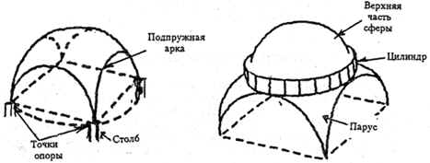
Парусный свод

Наиболее существенным конструктивным достижением византийской архитектуры является разработка системы опирания купола на отдельно стоящие четыре опоры с помощью парусного свода. Парусом называют сферический треугольник. Эта разработка византийских зодчих привела к появлению и развитию так называемых крестово-купольных храмов, которые в течение нескольких столетий оставались ведущими как в византийском зодчестве, так и зодчестве Восточной Европы, включая русские земли.
Сложение того или иного типа строения зависит от строительного материала, а последний – от природных ресурсов, различных в разных областях земного шара, и от технических достижений. Так, центральные и северные русские просторы богаты лесом. Поэтому жители этих областей предпочитали строить из дерева. Люди Средиземноморья, где леса было мало, но много природного камня, использовали лес экономно и разрабатывали конструкции из камня. А например, в древнейшей Месопотамии, где почти полностью отсутствует местный камень и лес, строительным материалом был кирпич, производство которого было известно с древнейших времен. Каждый строительный материал требует своих строительных приемов. Так, при строительстве из дерева и крупных каменных блоков обращались к так называемой стоечно-балочной конструкции. На рисунке видно, что опоры перекрытия (стойки) выстроились в ряд. Между собой в верхней части их соединяют горизонтальные балки, которые являются опорой для балок перекрытия. Другой конец балок перекрытия ложится на стену либо, при больших перелетах перекрываемого пространства, на параллельный ряд опор. Подобную конструкцию имели базилики.

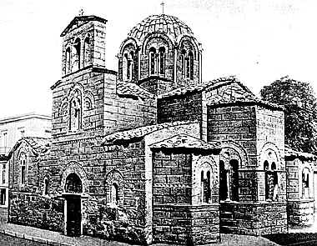
Церковь Святого Феодора в Афинах. XI в.
Строились такие сооружения и из дерева, и из камня. Но каменные балки перекрытия вытесывались не более четырех метров длиной, так как каменный блок мог расколоться под силой своей тяжести. Опоры и перекрытия здания не должны ни прогибаться, ни ломаться, а должны выдерживать определенную нагрузку и удовлетворять ряду других требований, и в первую очередь – требованиям прочности.
Тогда римляне, опираясь на достижения восточных провинций, придумали новую, более прочную конструкцию. Они разбили каменные глыбы на мелкие кусочки, и то, что нельзя было сделать из одного длинного куска, сделали из маленьких камешков – сделали арку и перекрыли ею большие пространства. Так была разработана стоечно-арочная система.
В этой системе замковый камень, располагающийся в центре, давит на соседние, далее усилие передается на следующие, рядом с ними располагающиеся камни и, в конечном счете, на опору. Такой конструкцией можно перекрыть гораздо большие пространства, чем при стоечно-балочной конструкции.
Именно к этой конструктивной системе обратилась Византия. Такая система, где выхоленная линия греков выгнулась в плавную дугу, помимо прочности, еще и очень выразительна. Эта система и позволила возвести над квадратным планом купол, который опирался на четыре отдельно стоящие опоры с помощью уже упомянутого парусного свода. Первым сооружением такого типа стала крестово-купольная базилика – Святая София Константинопольская, построенная в 537 году. Что же представляет собой эта уникальная конструкция? Это трехнефная базилика, центральный неф, который выполнен в виде трех залов: центрального круглого, двух фланкирующих его полукруглых залов с апсидой на востоке и входом на западе. Центральный зал перекрыт куполом, фланкирующий – полукуполами. Центральный гигантский купол диаметром 31,4 м покоится на системе, состоящей из четырех расположенных квадратом арок, опорой которых являются угловые столбы центрального зала, и четырех парусов, расположившихся в углах между смежными арками. Арки, стягивающие угловые опоры-столбы, называются подпружными – от слова "стягивать" – "подпруживать". Силы распора купола распределяются в системе окружающих его конструкций. Купол прорезан у основания кольцом из 40 оконных проемов. Залитый светом купол как бы парит над интерьером, подчеркивая его воздушность и пространственность. Византийский писатель VI века Прокопий пишет о нем: "Кажется, что он не покоится на каменной клади, а свисает с неба на золотой цепи", чему способствовали мозаичные изображения на золотом фоне. В дальнейшем вырабатывается устойчивая традиция размещать на парусах изображения евангелистов.
Храм Святой Софии Константинопольской стал образцом, которому подражали, на котором учились последующие поколения зодчих, хотя ни один храм, возведенный впоследствии, не достиг ни его размеров, ни его великолепия. Софийский собор в Константинополе оказал огромное влияние и на русскую архитектуру, к рассказу о которой мы обратимся на следующих занятиях.
Закрепление материала
Ребята, сегодня мы с вами вступили в увлекательную страну, называемую церковным зодчеством. Путешествие по этой стране потребует от вас определенных усилий. Поэтому сегодня и впредь после каждого нашего занятия мы будем ненадолго останавливаться и вспоминать, что мы на нашем пути увидели, что узнали нового.
Итак, давайте вспомним и ответим на вопросы:
1. Что означают слова и выражения: "архитектура", "зодчество", "церковная архитектура", "церковное зодчество"?
2. Как давно христиане начали строить свои храмы?
3. Как выглядели первые храмы христиан? Перечислите типы древнейших из них.
4. Как выглядят базилики, центрические купольные храмы, купольные базилики?
5. Как называются продольные и поперечные проходы храмов?
6. Перечислите, какая христианская символика заложена в конструкцию древних храмов.
7. Назовите пример купольной базилики.
8. Что называют подпружной аркой?
9. Что называют парусом?
10. Что изображают православные христиане в храмах на парусах?
Давайте, ребята, попробуем сами сконструировать парусный свод или парусное кольцо. Для этого возьмем любой имеющийся под рукой хорошо режущийся шар и разрежем его пополам. Каждая из половинок называется полусферой. Нам нужна будет одна полусфера. Поэтому вы можете разделить шар на двоих. Можно слепить полусферу из пластилина. А можно просто взять кожуру апельсина, или половину яблока, или круглого клубня картофеля. Теперь на срезе полусферы начертим квадрат и отсечем боковые части полусферы.
На рисунке показана полусфера, в основание которой вписан квадрат (квадрат и видимая половина основания полусферы обозначены пунктиром). Полусфера рассечена четырьмя вертикальными плоскостями, проходящими через стороны квадрата. В результате получилась некоторая фигура, представляющая собой часть сферы, ограниченная четырьмя арками, каждая из которых имеет две точки опоры в двух вершинах квадрата соответственно. Арки поддерживают свод (лежащую над ним часть сферы) и стягивают столбы, на которые опирается свод в точках опоры, почему арки и называют подпружными арками.
Теперь рассечем полученную фигуру плоскостью, параллельной основанию и касающейся подпружных арок. В результате получим две сферические фигуры – парусный свод (или парусное кольцо), состоящее из четырех сферических треугольников, и верхнюю часть сферы. На рисунке она приподнята над парусным кольцом за счет невысокого цилиндра. Такая конструкция была использована при строительстве Софии Константинопольской в 537 году. Столбы были вмонтированы в стену.
Обращаем ваше внимание, что при пересечении сферы плоскостью в разрезе получается окружность. Поэтому можно утверждать, что парусный свод в своей верхней части имеет окружность. А окружность является надежной опорой цилиндра (впоследствии барабана главы). Опирающаяся на него верхняя часть сферы играет в храме роль купола.

© Галина АЛЕКСАНДРОВА

